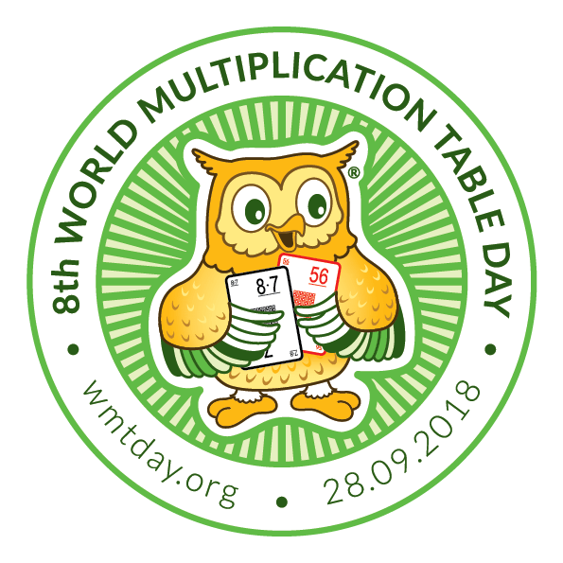
Szkoła Podstawowa Sportowa im. Olimpijczyków Śląskich w Mysłowicach
ŚDTM
2018

19.09.2018 r.

Szanowni Rodzice,

nasza szkoła uczestniczy w akcji VIII Światowy Dzień Tabliczki Mnożenia organizowanej w dniu 28 września 2018 r. pod hasłem:
Młodsi sprawdzają, czy starsi tabliczkę mnożenia znają!
Akcja ma na celu zachęcić wszystkich do przypomnienia sobie tabliczki mnożenia. Uczniowie, którzy w trakcie wakacji zdążyli zapomnieć tabliczkę mnożenia, mają okazję nadrobić te zaległości. Dorośli mogą popisać się przed dziećmi doskonałą znajomością trudnych przypadków mnożenia.
Program:
24-27.09.2018. Przypominamy sobie tabliczkę mnożenia - w domu, w szkole.
28.09.2018. Egzaminy z tabliczki mnożenia:
6·?=54
24:?=8
?:7=6
56=7·?
63:7=?
* Uczeń wybiera los z 5 trudnymi przypadkami mnożenia.
Na przykład: 
* Jeżeli poda wszystkie poprawne odpowiedzi, zdobywa tytuł
Eksperta Tabliczki Mnożenia (z ang. MT EXPERT).
* W przypadku pomyłki, choćby raz egzamin jest niezdany. Egzamin można powtórzyć po
1 godzinie.
Zapraszamy do aktywnego uczestniczenia w akcji w gronie rodzinnym!
Więcej informacji: www.wmtday.org.

Z życzeniami miłej i pożytecznej zabawy!

